TacEx 载玻片抓取项目周报
周期：2026年8月20日—2026年8月26日
一、本周工作
• 围绕冻结Flow Matching BC开展三组门控DSRL/SAC在线训练，分别验证标准entropy backup、关闭backup entropy，以及终止修复与平衡回放方案。
• 保持BC checkpoint冻结，DSRL输入使用BC双路视觉编码、机器人状态、视觉位姿预测、BC动作摘要和剩余时间，不使用relative_object_pos、object_rot6d或仿真物体真值。
• 修复SAC将超时后的自动重置观测用于价值自举的问题，并加入终止样本平衡回放、剩余时间观测和晚期无进展惩罚。
• 截至8月26日，训练1/2/3累计成功率分别为53.7%、49.9%和55.6%；训练3暂时最好，但三条训练均未稳定超过冻结BC的59%基线。
• 完成代码级复查，确认当前主要瓶颈来自失败类别不可辨识、终止回放只做二分类、单一门控限制全部动作残差，以及宏动作时间尺度下奖励归因不充分。
二、本周工作具体内容
2.1 冻结BC与视觉输入链路
• 本周DSRL继续使用outputs/lab_pick_flow_bc200_hardyaw_rotation_scratch/best.pt；该BC由100条数据、40轮从零训练获得，正式100回合验证成功59、破损12、掉落2、超时27。
• 训练和验证范围保持XY连续均匀±10 cm、yaw连续均匀±45°，载玻片破碎阈值保持4 N，本周未修改BC权重或破碎阈值。
• 确认仿真执行链路使用BC视觉旋转头预测的rot6d，不再用仿真物体朝向覆盖机械臂旋转动作。
• BC checkpoint未包含demonstration_mode输入；DSRL观测同样不注入示范模式或成功/失败类别。失败类别仅用于环境终止、奖励和统计。
2.2 DSRL/SAC结构与本周改动
• 残差策略采用4段×10维物理动作残差加1维软门控，共41维；每段修正xyz、rot6d和夹爪宽度，冻结BC仍负责生成完整动作轨迹。
• Actor和Critic均使用3层512维MLP，每层加入LayerNorm和ELU。Actor从近零残差初始化，避免训练开始即破坏BC行为。
• 超时在Gym接口中仍表现为truncated，但写入SAC replay时同时标记为terminal，避免从自动重置后的新回合观测继续进行Q值自举。
• 训练3加入25%终止样本最低采样比例、0.99宏步折扣、-40超时惩罚、剩余时间观测以及晚期无进展惩罚；BC本体始终冻结。
• 关闭backup entropy只移除target-Q中的熵项，Actor的熵正则与自动温度学习仍然保留，因此训练2并非完全关闭SAC entropy。
2.3 三组训练数据
实验 | 步数 | 回合 | 成功 | 破损 | 超时 | 其他 | 近8窗成功
训练1 | 40,740 | 1,558 | 837 / 53.7% | 197 / 12.6% | 427 / 27.4% | 97 / 6.2% | 54.0%
训练2 | 32,616 | 1,258 | 628 / 49.9% | 191 / 15.2% | 368 / 29.3% | 71 / 5.6% | 46.5%
训练3 | 24,270 | 934 | 519 / 55.6% | 120 / 12.8% | 250 / 26.8% | 45 / 4.8% | 54.7%
• 训练3累计成功率55.6%，为三组最高；累计超时率26.8%，为三组最低。训练1最近8窗口平均成功率54.0%，训练2为46.5%，训练3为54.7%。
• 最近窗口通常只覆盖约18—21个回合，方差较大。例如训练3曾出现78.9%的窗口，但下一窗口回落至52.6%，不能据此认定已经收敛。
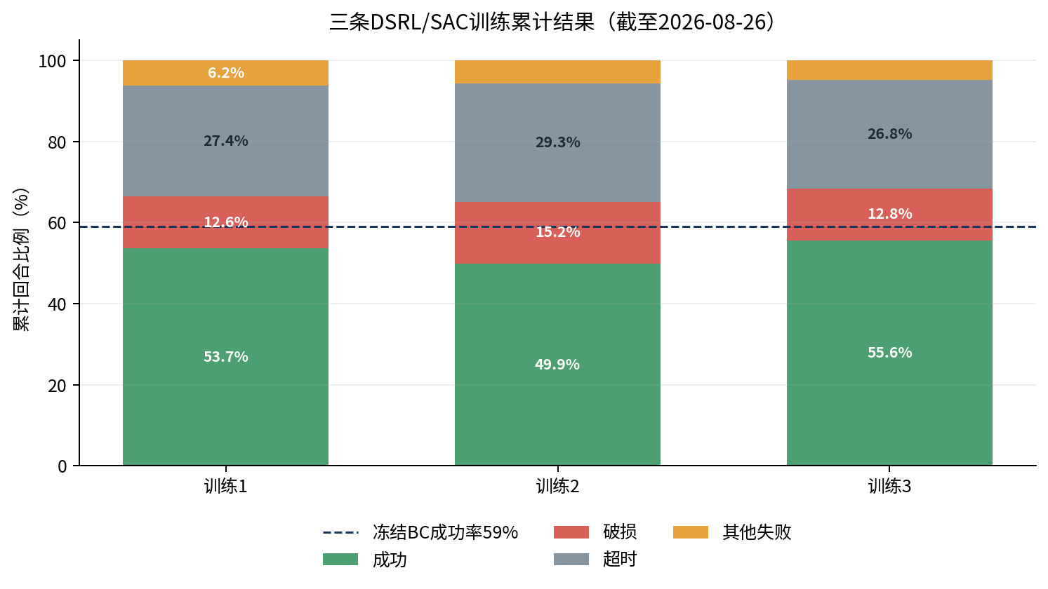
图1 三条DSRL/SAC训练的累计回合结果；虚线为冻结BC的59%成功率基线。
2.4 训练趋势与诊断
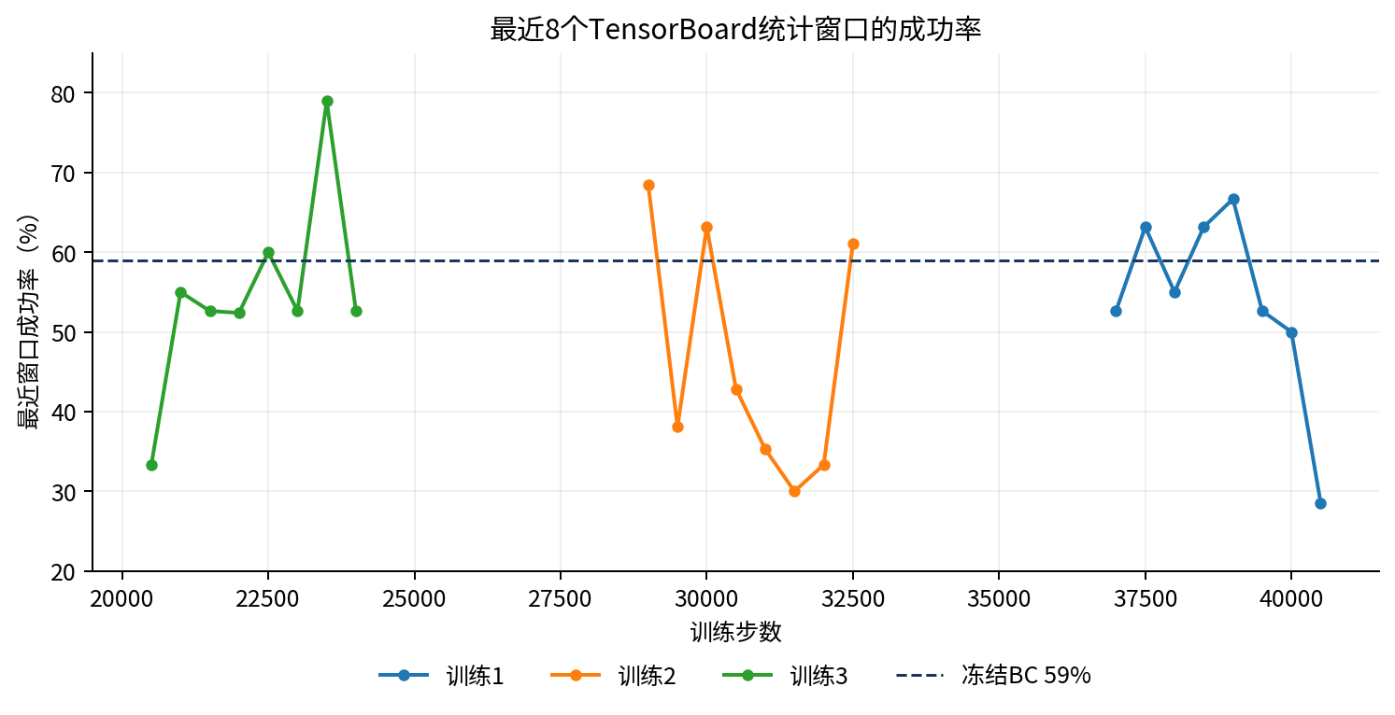
图2 最近8个统计窗口的成功率变化，显示三组训练仍存在明显波动。
• 三条训练均正常运行，未出现Traceback、CUDA显存溢出或NaN/Inf；Critic loss保持有限，当前不属于数值发散。
• 训练1累计成功率53.7%，最近8窗口平均54.0%；最新单窗口下降至28.6%，但前序窗口多在50%—66.7%，目前按短期波动处理。
• 训练2累计成功率49.9%，整体表现最弱；关闭backup entropy没有形成稳定优势，说明仅修改熵备份不足以解决超时和位置失败。
• 训练3累计成功率55.6%，曾出现较高窗口，但累计破损率仍为12.8%、超时率26.8%，尚未形成持续上升趋势。
• 门控均值仍较低：训练1约0.0606、训练2约0.0382、训练3约0.0267。策略多数时间只施加很小残差，因此改进幅度受到限制。
三、代码审查与方案分析
• 奖励层面：破损、掉落、物体偏离和机械臂越界目前共享普通failure penalty，SAC无法从奖励中明确区分应减小夹取力还是修正抓取位置。
• 回放层面：TerminalBalancedRandomMemory只根据terminated进行二分类采样，没有分别保证成功、破损、位置失败和超时样本的比例。
• 动作层面：4段残差共用一个gate；当策略担心某一维引起破损时，降低gate会同时削弱位置、旋转和宽度修正，容易回退到接近BC的策略。
• 时间尺度层面：一个SAC动作会执行最多16个BC动作，每个动作重复2个物理步。终止奖励只在宏动作末端回传，使精确归因到某段位置或夹爪宽度残差较困难。
• 评估层面：训练窗口成功率样本量偏小。后续应使用相同的100个固定随机种子评估BC和各DSRL checkpoint，并按验证成功率选择best，而不是按训练reward或最后checkpoint选择。
四、潜在问题与风险
• 目前三条DSRL累计成功率均低于冻结BC正式验证的59%，不能宣称残差强化学习已经带来显著改进。
• 冻结BC基线和在线训练累计数据并非完全相同的一组随机种子；当前横向比较可用于判断趋势，最终结论仍需固定种子的独立100回合评估。
• 若只提高破损惩罚，策略可能通过减少闭合和残差来降低破损，却把失败转化为超时，造成表面安全但成功率不升。
• 训练环境仅使用单个视觉仿真实例，单步约5—6秒；完整200k步耗时很长，错误配置会带来较高时间成本。
• 当前代码工作树包含多项尚未统一提交的BC、环境和DSRL修改；正式上传前需要按功能拆分并完成回归测试。
五、下周安排
• 保持4 N破碎阈值和冻结BC不变，新增互斥终止标签：成功、破损、位置失败、超时，并记录掉落、越界、峰值力和各残差维度裁剪比例。
• 将回放改为按终止类别分层采样，避免终止样本中某一失败类型占比过高；同时保留足够的普通非终止过程样本。
• 拆分奖励：成功保持+120，位置失败约-25，超时约-35，破损约-50至-60；通过短训练确认不会诱导策略以超时回避破损。
• 门控采用单次训练内的渐进策略：前期gate上限0.20，积累足够终止样本后逐渐提高到0.30—0.35，同时降低门控惩罚；宽度残差保持较小范围。
• 在统一环境、奖励和随机范围下重新进行三个seed对照；分别在10k、25k和50k checkpoint使用相同100个随机种子独立验证。
• 验收目标为成功率至少比冻结BC高10个百分点，同时破损率不高于BC约2个百分点，并要求超时和位置失败持续下降。
六、数据与附件位置
• 冻结BC checkpoint：outputs/lab_pick_flow_bc200_hardyaw_rotation_scratch/best.pt
• 训练1日志：logs/skrl/lab_pick_slide/2026-08-23_13-07-39_sac_torch_dsrl_sac_flow_bc_encoded_physical_gated/
• 训练2日志：logs/skrl/lab_pick_slide/2026-08-23_18-10-28_sac_torch_dsrl_sac_flow_bc_encoded_physical_gated_no_backup_entropy_ln/
• 训练3日志：logs/skrl/lab_pick_slide/2026-08-24_17-48-34_sac_torch_dsrl_sac_flow_bc_encoded_physical_gated_terminal_timeouts_balanced_terminal/
• 本周图表：weekly_report_2026-08-26/assets/dsrl_three_run_outcomes.png、dsrl_recent_success_trends.png
• 既有任务场景视频：weekly_report_2026-08-19/assets/BC_success_example.mp4（仅用于展示任务场景，不作为本周DSRL定量结果）。

